ГОВОРИМ ПО ТАТАРСКИЙ – ТАТАРЧА СОЙЛЭШЭБЕЗ
ГАЙЛЭ – СЕМЬЯ

Исэнмесез – Здравствуйте
Сау булыгыз – До свидания

Эти – Папа Эни – Мама Малай – Мальчик Кыз-Девочка
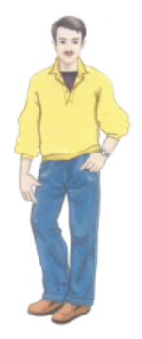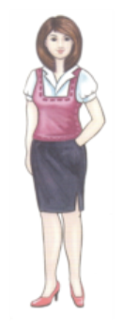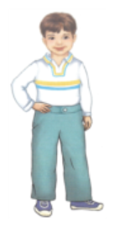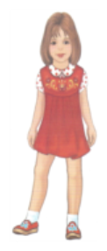
Эт – Собака Песи – Кошка
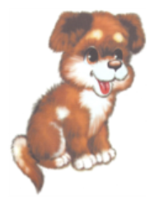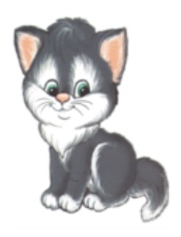
Эби – Бабушка Бабай – Дедушка
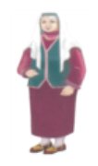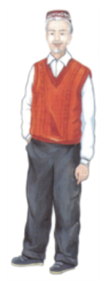
Эйбэт – Хорошо
Эйе – Да
Юк – Нет

ГОВОРИМ ПО ТАТАРСКИЙ – ТАТАРЧА СОЙЛЭШЭБЕЗ
АШАМЛЫКЛАР - ЕДА

Ипи – Хлеб Алма –Яблоко Сот – Молоко Чэй – Чай

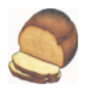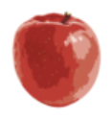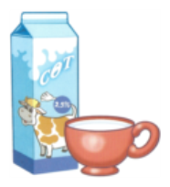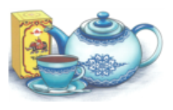

Мэ – На Мэ алма – На яблоко

Рэхмэт – Спасибо Тэмле чэй – Вкусный чай

Тэмле – Вкусно Кил монда, утыр – Иди сюда, садись

Кил монда – Иди сюда Мэ, ипи аша – На, кушай хлеб

Утыр – Садись Мэ, сот эч – На, пей молоко

Аша – Кушай Мэ, тэмле алма аша – На,вкусное яблоко
кушай.

Эч – Пей Мэ, тэмле чэй эч – На,пей вкусный чай.

ГОВОРИМ ПО ТАТАРСКИЙ – ТАТАРЧА СОЙЛЭШЭБЕЗ
УЕНЧЫКЛАР - ИГРУШКИ

Курчак – Кукла Аю – Медведь Куян – Заяц Туп – Мяч
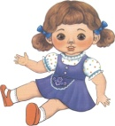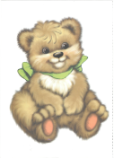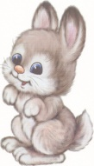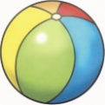

Бир – Дай Бир туп – Дай мяч

Зур – Большой Зур аю – Большой медведь

Кечкенэ – Маленький Кечкенэ куян – Маленький заяц

Матур – Красивый Матур курчак – Красивая кукла

Хэллэр ничек? – Как дела?

Уйна – Играй Мэ курчак, уйна – На куклу,играй

Пычрак – Грязно Пычрак туп – Грязный мяч

Чиста – Чистый Чиста машина – Чистая машина

Юа – Моет Бит юа – Моет лицо
ГОВОРИМ ПО ТАТАРСКИЙ – ТАТАРЧА СОЙЛЭШЭБЕЗ
САННАР - СЧЕТ
Ничэ? – Сколько?
Бер – Один Бер аю – Один медведь
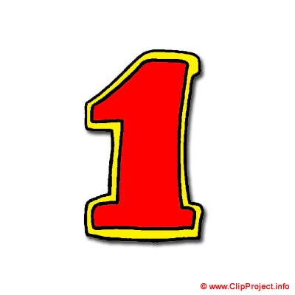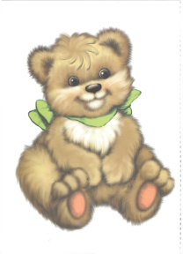
Ике – Два Ике курчак – Две куклы
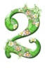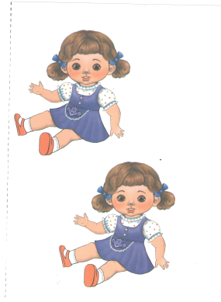
Оч – Три Оч куян – Три зайца 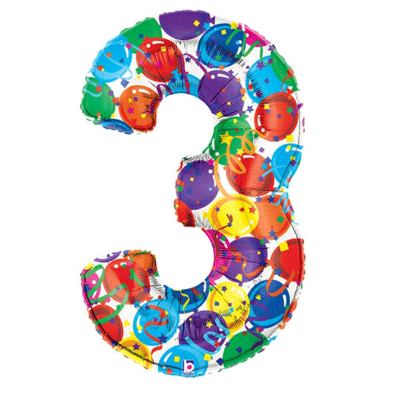 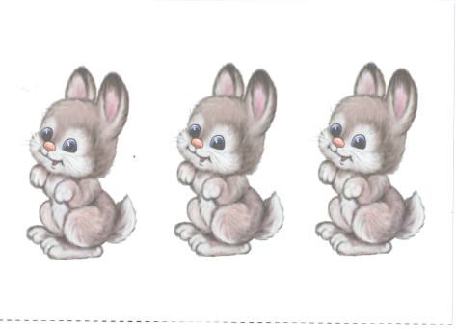
Дурт – Четыре Дурт машина – Четыре машины
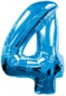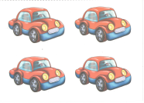

Биш – Пять Биш туп – Пять мячей
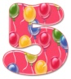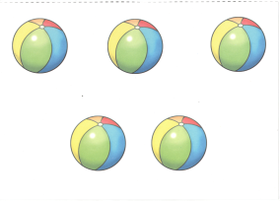
ГОВОРИМ ПО ТАТАРСКИЙ – ТАТАРЧА СОЙЛЭШЭБЕЗ
САННАР - СЧЕТ
Ничэ? – Сколько?
Алты – Шесть Алты кишер – Шесть морковок
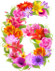
Жиде – Семь Жиде кыяр – Семь огурцов
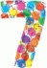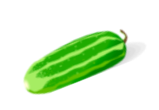
Сигез – Восемь Сигез суган – Восемь луковец
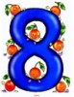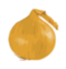
Тугыз – Девять Тугыз кэбестэ– Девять капуст
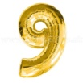

Ун – Десять Ун помидор – Десять помидоров



ГОВОРИМ ПО ТАТАРСКИЙ – ТАТАРЧА СОЙЛЭШЭБЕЗ
ЯШЕЛЧЭЛЭР – ОВОЩИ
Кишер – Морковь Суган – Лук
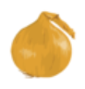
Кэбестэ – Капуста Кыяр-Огурец
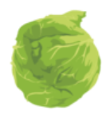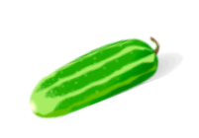

Бэрэнге - Картофель Помидор

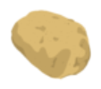


Нинди? – Какой ?
Кызыл – Красный Кызыл алма – Красное яблоко
Сары – Желтый Сары бэрэнге – Желтый картофель
Яшел – Зеленый Яшел кыяр – Зеленый огурец
Зэнгэр-Синий Зэнгэр туп – Синий мяч
Баллы – Сладкий Баллы алма – Сладкое яблоко
ГОВОРИМ ПО ТАТАРСКИЙ – ТАТАРЧА СОЙЛЭШЭБЕЗ
АШАМЛЫКЛАР – ЕДА
Аш – Суп Ботка – Каша
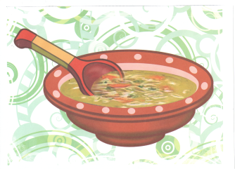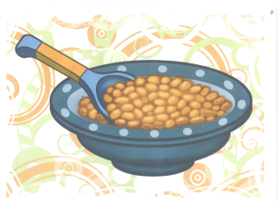

Нэрсэ кирэк? – Что надо?.

Тэмле аш – Вкусный суп Мэ,тэмле аш – На,вкусный суп

Тэмле ботка – Вкусная каша Мэ, тэмле ботка – На, вкусную кашу

Тэмле сот – Вкусное молоко Мэ, тэмле сот – На, вкусное молоко

Тэмле ипи – Вкусный хлеб Тэмле ипи аша – Кушай вкусный хлеб

Тэмле чэй – Вкусный чай Чэй эч – Пей чай

ГОВОРИМ ПО ТАТАРСКИЙ – ТАТАРЧА СОЙЛЭШЭБЕЗ
САВЫТ – САБА – ПОСУДА

Кашык – Ложка Тэлинкэ – Тарелка Чынаяк – Чашка
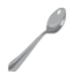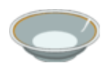

ОС КИЕМЕ-ОД ЕЖДА

Кулмэк – Платье Чалбар-Брюки
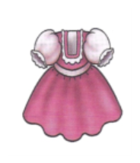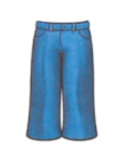

Ки – Одень Ки чалбар – Одень брюки

Сал – Сними Сал кулмэк – Сними платье

Йокла – Спи Иди спи – Бар йокла

ГОВОРИМ ПО ТАТАРСКИЙ – ТАТАРЧА СОЙЛЭШЭБЕЗ
ШЭХСИ ГИГИЕНА – ЛИЧНАЯ ГИГИЕНА
Бит – Лицо

Кул – Рука 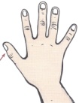

Хэерле кон – Добрый день
Мэ су, бит(кул) ю. – На воду, лицо(руку) мой. 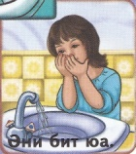

Бит (кул) чиста. – Лицо (рука) чистое.

ОЙ ЖИХАЗЛАРЫ – МЕБЕЛЬ

Остэл – Стол Урындык – Стул Карават – Кровать

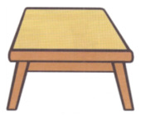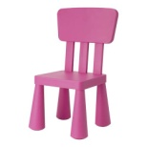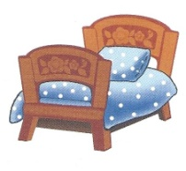

ГОВОРИМ ПО ТАТАРСКИЙ – ТАТАРЧА СОЙЛЭШЭБЕЗ
ПРАЗДНИК « ДЕНЬ РОЖДЕНИЯ» - БЭЙРЭМ « ТУГАН КОН»

Яратам – Люблю

Бар – Иди

Мин алма яратам. – Я люблю яблоко.

Мин курчакны яратам. – Я люблю куклу.

ГОВОРИМ ПО ТАТАРСКИЙ – ТАТАРЧА СОЙЛЭШЭБЕЗ
Хэерле кон. – Добрый день.
Син кем? – Ты кто?
Бу кем? – Это кто?
Бу нэрсэ? – Это что?
Нишли? – Что делает?
Йоклый – Спит.
Утыра – Сидит.
Ашый – Кушает
Эчэ – Пьет
Уйный – Играет
Нишлисен? – Что делаешь?
Ашыйм – Кушаю.
Эчэм – Пью
Уйныйм – Играю
Утырам – Сижу.
Барам – Иду
Кая барасын? – Куда идешь?
Син нишлисен? – Ты что делаешь?
Сикер – Прыгай
Сикерэм – Прыгаю
Сикерэ – Прыгает
Йогерэ – Бежит
Йогер – Беги
Йогерэм – Бегу

ГОВОРИМ ПО ТАТАРСКИЙ – ТАТАРЧА СОЙЛЭШЭБЕЗ
Толке – Лиса Буре – Волк Керпе – Ежь
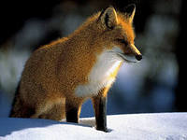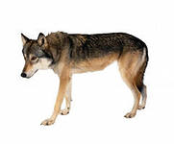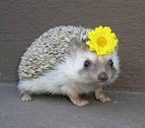

Этэч – Петух Тавык – Курица Урдэк – Утка

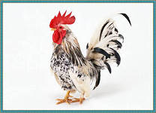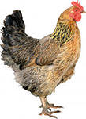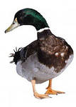

Тычкан – Мышь Куян-Заяц Аю-Медведь
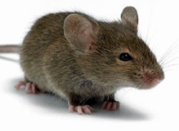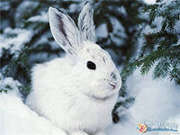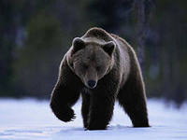

ГОВОРИМ ПО ТАТАРСКИЙ – ТАТАРЧА СОЙЛЭШЭБЕЗ
Чэк – чэк – Чак-чак Очпочмак – Триугольник
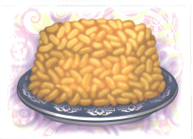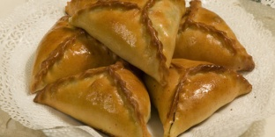

Чана – Сани
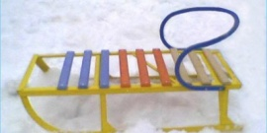

Шу – Катается Маша шу – Маша катается
Бие – Танцуй Коля бие – Коля танцуй

Бии – Танцует Оля бии – Оля танцует
Биим – Танцую Мин биим – Я танцую

Ак – Белый Ак кар – Белый снег
Кара – Черный Кара карга – Черная ворона

Жырла – Пой Син жырла – Ты пой
Жырлыйм – Пою Я пою – Мин жырлыйм

Зур – Большой Аю зур – Медведь большой
Яшь – Лет Мина биш яшь – Мне пять лет

ГОВОРИМ ПО ТАТАРСКИЙ – ТАТАРЧА СОЙЛЭШЭБЕЗ

Китап укый – Книгу читает Оля китап укый – Оля книгу читает

Рэсем ясыйм – Рисую рисунок Мин рэсем ясыйм – Я рисую рисунок

Дэфтэр – Тетрадь Мэ дэфтэр – На тетрадь

Укыйм – Читаю Мин укыйм – Я читаю

